

Site Classification Report
Automated site classification: evidence record
Report reference | Not available
Prepared by | SICPA SA
Date of issue | 07/10/2026
System / model version | SICPADetect · TH_V1_SiteReport
Records in this report | 10

Analysis

suriyathai.net: General Gambling
Source where URL was found | SICPADetect automated classification pipeline
URL of classified site | https://suriyathai.net/
Status | Confirmed
Confidence | High
Subcategory | Gambling → General Gambling
Keywords detected | None matched
Rationale | Visual evidence: The page shows a gold crowned lion wordmark above a white sign-in panel on a plain green background.  Functional evidence: The page presents a username field, a password field, a forgot-password link, a registration button and a sign-in button.  Keyword evidence: None matched. The classification rests on the visual and functional evidence in this record.  Capture integrity: The capture records a sign-in wall. No page content behind the sign-in panel is visible.
Screenshot | 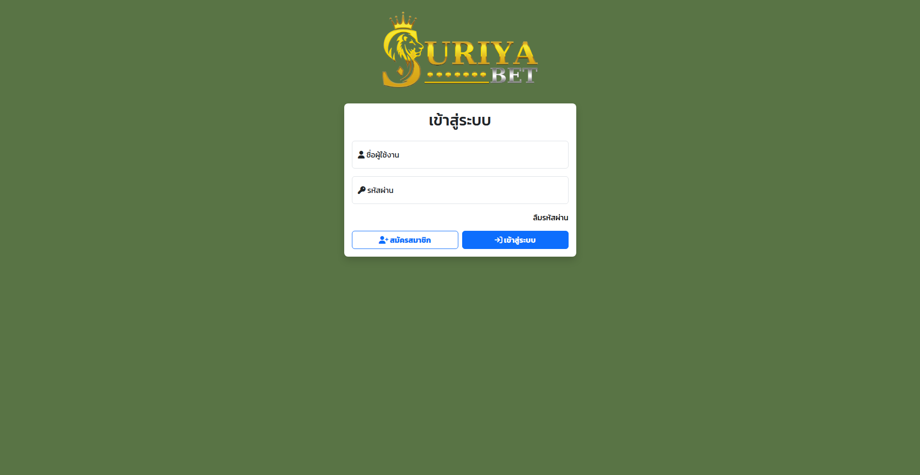  evidence/c1f74435-ba17-49fa-bdfd-50c5e611e7b8/f53b6ff8-4595-4689-aa33-8d4c6744ea63/homepage
Capture (date / time / TZ) | 2026-09-26T10:51:53.702663+07:00
SHA-256 evidence hash | 7de642bd0d32118bce113d6105a5a366ba7d4a60f66c54df935829cd7dc96b14  SHA-256 evidence hash: a cryptographic fingerprint of the captured evidence file. It verifies that the screenshot or capture has not changed since collection.
Capture valid | Yes  Keywords captured: None matched  SHA-256 evidence hash: 7de642bd0d32118bce113d6105a5a366ba7d4a60f66c54df935829cd7dc96b14  Timestamp (full UTC offset): 2026-09-26T10:51:53.702663+07:00  Secure, auditable timestamped search entry. Capture method: SICPADetect system.

707jili.com: Slots
Source where URL was found | SICPADetect (Variant: 707jili.vip)
URL of classified site | https://707jili.com/
Status | Confirmed
Confidence | High
Subcategory | Gambling → Slots
Keywords detected | สล็อต; สล็อตเว็บตรง
Rationale | Visual evidence: The page shows slot game artwork, illustrated game characters, stacks of gold coins and payout figures of 124,107 and 113,600.  Functional evidence: The page presents a sign-in link, a registration button, a first-deposit bonus offer and game category tabs.  Keyword evidence: สล็อต; สล็อตเว็บตรง  Domain / URL evidence: The domain 707jili.com carries the game provider name JILI, which also appears in the site wordmark.  Capture integrity: A promotional overlay covers the centre of the page at capture time.
Screenshot | 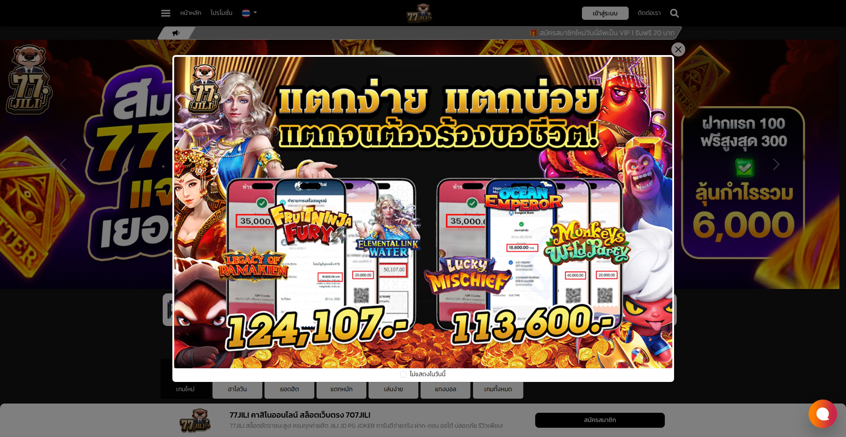  evidence/53e20327-7b7a-4a46-96e1-8886c0d348af/dc4913da-66ce-46d5-9673-74fe58a9f6d3/homepage
Capture (date / time / TZ) | 2026-10-03T20:22:18.268+07:00
SHA-256 evidence hash | 45b23e2b2b690bd40565ff29b82e0bc00f147669f7ab6fc8f43b61158a83b76d
Capture valid | Yes  Keywords captured: สล็อต; สล็อตเว็บตรง  SHA-256 evidence hash: 45b23e2b2b690bd40565ff29b82e0bc00f147669f7ab6fc8f43b61158a83b76d  Timestamp (full UTC offset): 2026-10-03T20:22:18.268+07:00  Secure, auditable timestamped search entry. Capture method: SICPADetect system.

play-tga.net: Slots
Source where URL was found | SICPADetect automated classification pipeline
URL of classified site | https://play-tga.net/
Status | Confirmed
Confidence | High
Subcategory | Gambling → Slots
Keywords detected | สล็อต
Rationale | Visual evidence: The page shows a red and black casino theme with illustrated dealers, playing cards, a roulette wheel and casino chips.  Functional evidence: The page presents a registration button, a sign-in button, a deposit button and game category links for six product types.  Keyword evidence: สล็อต  Capture integrity: A notification prompt covers part of the page at capture time.
Screenshot | 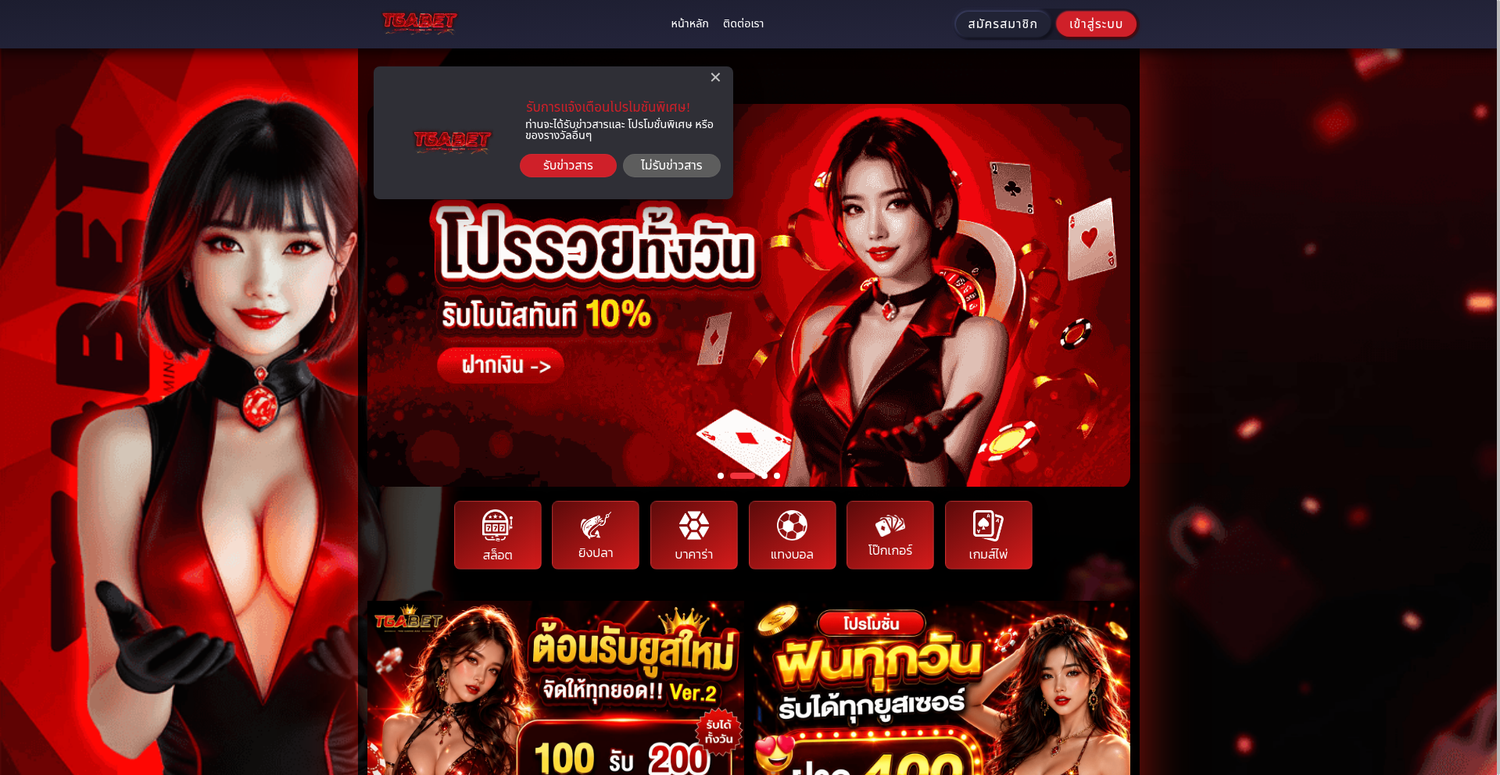  evidence/fa32dbf1-9f37-42c4-9ed8-db250706a14f/ae4a9f65-07d8-4903-ad6a-0cd30150104f/homepage
Capture (date / time / TZ) | 2026-10-03T11:14:35.026059+07:00
SHA-256 evidence hash | 3f695d47c462c2500655a13c51bba0ed01c2696d1e4f1676ca82ad80c5109ce9
Capture valid | Yes  Keywords captured: สล็อต  SHA-256 evidence hash: 3f695d47c462c2500655a13c51bba0ed01c2696d1e4f1676ca82ad80c5109ce9  Timestamp (full UTC offset): 2026-10-03T11:14:35.026059+07:00  Secure, auditable timestamped search entry. Capture method: SICPADetect system.

dreamworld777.buzz: Slots
Source where URL was found | SICPADetect automated classification pipeline
URL of classified site | https://dreamworld777.buzz/
Status | Confirmed
Confidence | High
Subcategory | Gambling → Slots
Keywords detected | สล็อต
Rationale | Visual evidence: The page shows slot machine and jackpot artwork, a 777 reel icon and game tiles carrying win-rate percentages from 85 to 97.  Functional evidence: The page presents a sign-in button, a registration button, game category links and messaging contact buttons.  Keyword evidence: สล็อต  Domain / URL evidence: The domain dreamworld777.buzz carries the numeral 777, a slot machine reel combination.
Screenshot | 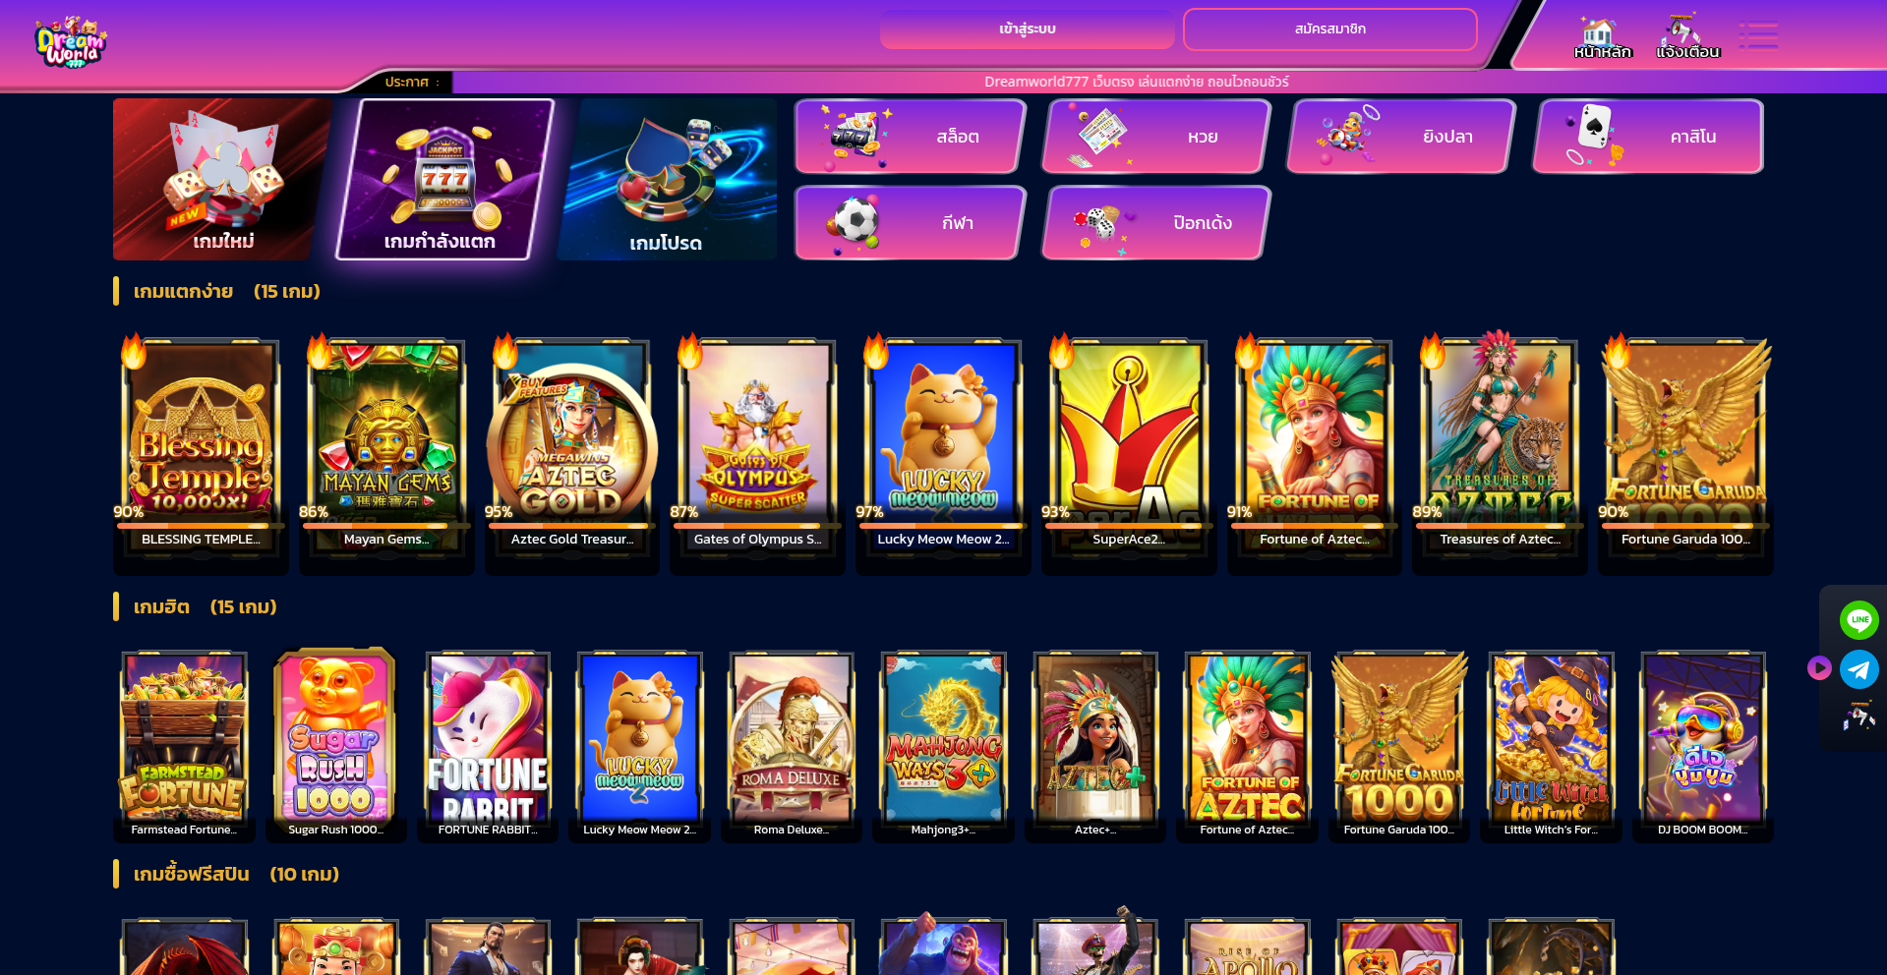  evidence/d7c3d159-8c95-45d4-af2c-fbcc0ddbb89f/367a5f79-b523-44bc-ae66-7880050df816/homepage
Capture (date / time / TZ) | 2026-10-05T10:48:21.305467+07:00
SHA-256 evidence hash | f1b62ad9d0af70c403d5527b8f08e4f32d2f8268c85a7bb5f70828175d07b82f
Capture valid | Yes  Keywords captured: สล็อต  SHA-256 evidence hash: f1b62ad9d0af70c403d5527b8f08e4f32d2f8268c85a7bb5f70828175d07b82f  Timestamp (full UTC offset): 2026-10-05T10:48:21.305467+07:00  Secure, auditable timestamped search entry. Capture method: SICPADetect system.

e699zz.com: Casino
Source where URL was found | SICPADetect automated classification pipeline
URL of classified site | https://e699zz.com/
Status | Confirmed
Confidence | High
Subcategory | Gambling → Casino
Keywords detected | คาสิโน; คาสิโนสด
Rationale | Visual evidence: The page shows a gold and black casino theme with illustrated hosts, banknote artwork and a deposit bonus panel reading 100 and 98.  Functional evidence: The page presents a username field, a password field, a sign-in button, a registration button, a messaging sign-in button and game category links.  Keyword evidence: คาสิโน; คาสิโนสด  Domain / URL evidence: The domain e699zz.com differs from the site wordmark 2066.COM, and the page lists further domains including E699X.COM.  Capture integrity: Two promotional overlays cover the page at capture time. The page header renders a site clock reading 2026/09/30 04:18:18am (GMT8), which is a page element and not the capture timestamp.
Screenshot | 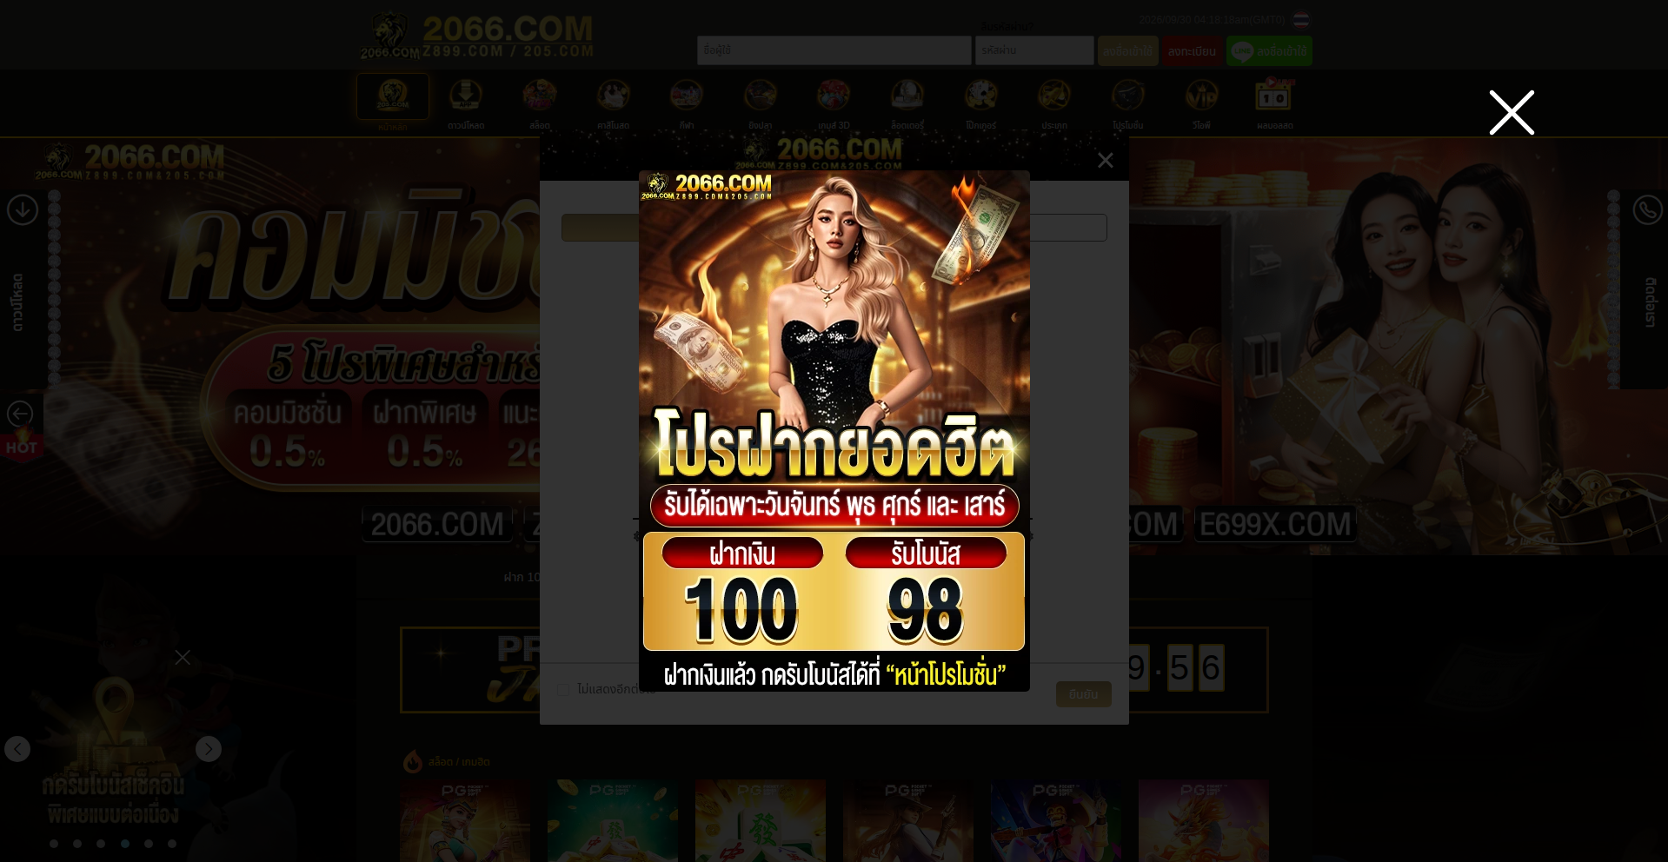  evidence/48a66acd-ae7e-4a58-885c-6533c4cfb6a7/05886f62-226d-457e-8864-c8e857e591f5/homepage
Capture (date / time / TZ) | 2026-09-30T11:18:37.761429+07:00
SHA-256 evidence hash | 646109e58d79a6f27cd0a9e5551fabf1255ff43a9164ce1e49fffef1658b1c15
Capture valid | Yes  Keywords captured: คาสิโน; คาสิโนสด  SHA-256 evidence hash: 646109e58d79a6f27cd0a9e5551fabf1255ff43a9164ce1e49fffef1658b1c15  Timestamp (full UTC offset): 2026-09-30T11:18:37.761429+07:00  Secure, auditable timestamped search entry. Capture method: SICPADetect system.

jun8891.com: Casino
Source where URL was found | SICPADetect (Variant: jun8888.info)
URL of classified site | https://jun8891.com/
Status | Confirmed
Confidence | High
Subcategory | Gambling → Casino
Keywords detected | คาสิโน; คาสิโนสด
Rationale | Visual evidence: The page shows four ace playing cards, casino chips, gold coins and sports ambassadors in branded kit.  Functional evidence: The page presents a sign-in button, a registration button, a deposit and withdrawal notice, a referral bonus offer, game category links and messaging contact buttons.  Keyword evidence: คาสิโน; คาสิโนสด  Domain / URL evidence: The domain jun8891.com extends the operator wordmark Jun88 with a numeric suffix, and the record names jun8888.info as the seed domain.  Capture integrity: A full-width announcement overlay covers the centre of the page at capture time.
Screenshot | 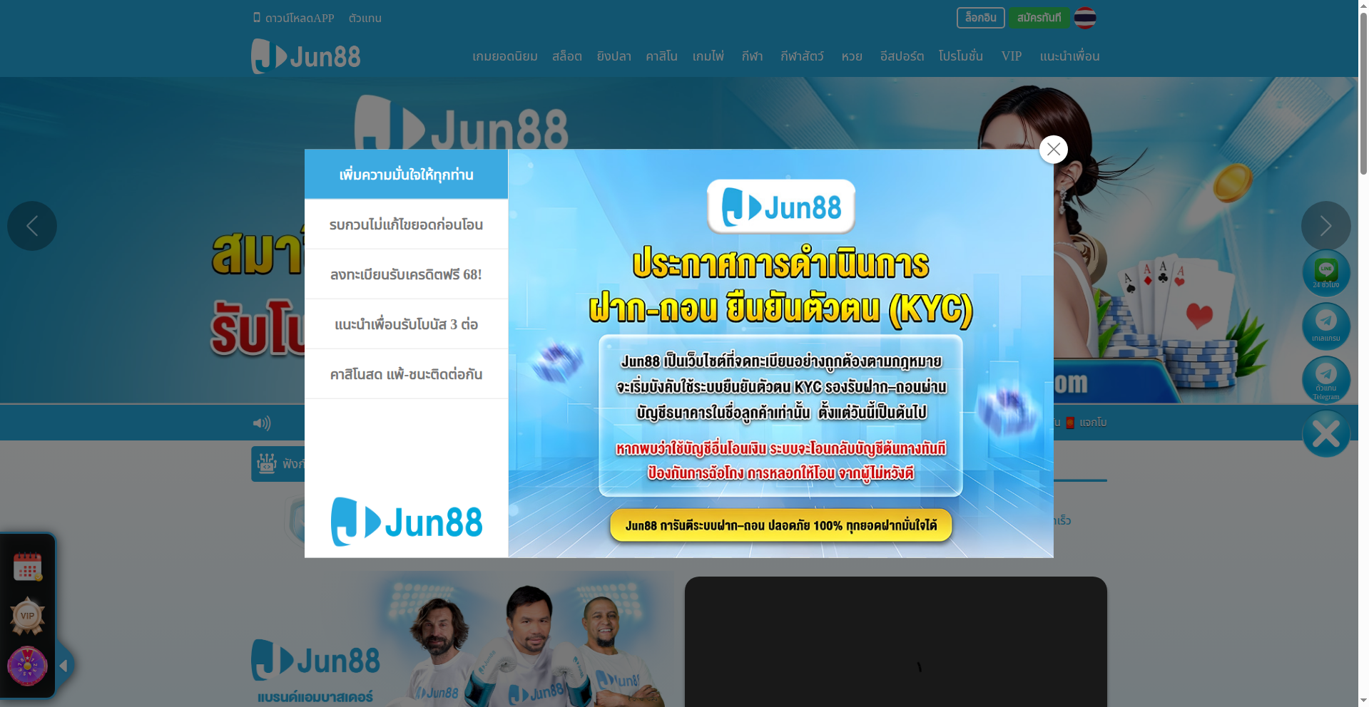  evidence/272c6cb1-e857-468a-964d-35427dc6ec90/8ef27ae3-f3d5-40bf-a5ca-a37ad0c7e18a/homepage
Capture (date / time / TZ) | 2026-09-26T00:22:26.688453+07:00
SHA-256 evidence hash | d4df44a9afa46e55f018d4633dbef451dddb49f61e3b595dee94b05639b0cf22
Capture valid | Yes  Keywords captured: คาสิโน; คาสิโนสด  SHA-256 evidence hash: d4df44a9afa46e55f018d4633dbef451dddb49f61e3b595dee94b05639b0cf22  Timestamp (full UTC offset): 2026-09-26T00:22:26.688453+07:00  Secure, auditable timestamped search entry. Capture method: SICPADetect system.

meetang.cc: Slots
Source where URL was found | SICPADetect automated classification pipeline
URL of classified site | https://meetang.cc/
Status | Confirmed
Confidence | High
Subcategory | Gambling → Slots
Keywords detected | สล็อต
Rationale | Visual evidence: The page shows a neon cityscape backdrop, illustrated game characters, a slot machine icon and cashback tiers of 30, 8, 5 and 3 percent.  Functional evidence: The page presents a sign-in button, a registration button, game category tabs, a provider filter and a game search field.  Keyword evidence: สล็อต
Screenshot | 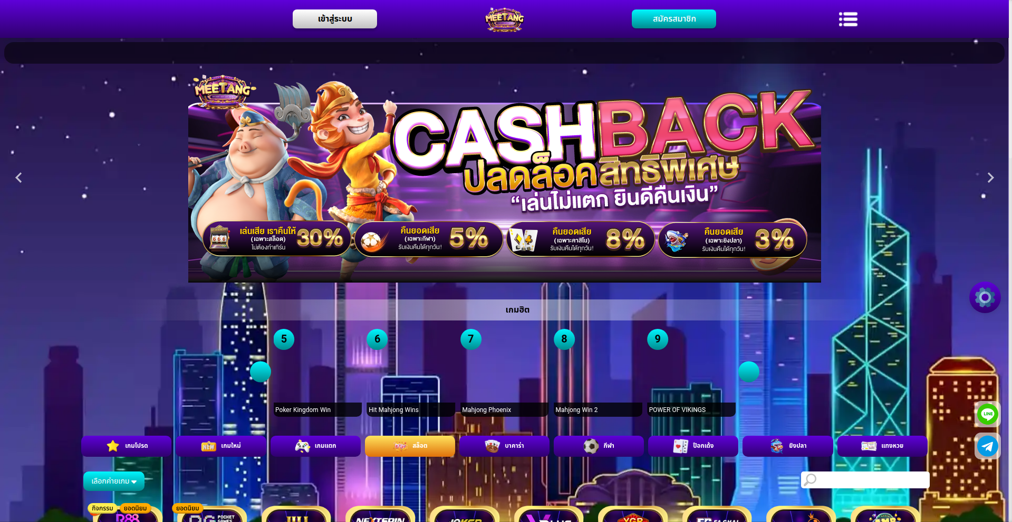  evidence/0e5deef0-fd32-42ac-90af-3f9192db13a6/15495707-e275-4a6b-ae7a-483a6dfb32e1/homepage
Capture (date / time / TZ) | 2026-10-03T11:13:23.534502+07:00
SHA-256 evidence hash | ef13f6595bdf0a78ddf324766ff3e80fe905c079b73b17b7636a3d3105805a40
Capture valid | Yes  Keywords captured: สล็อต  SHA-256 evidence hash: ef13f6595bdf0a78ddf324766ff3e80fe905c079b73b17b7636a3d3105805a40  Timestamp (full UTC offset): 2026-10-03T11:13:23.534502+07:00  Secure, auditable timestamped search entry. Capture method: SICPADetect system.

mun8.com: Slots
Source where URL was found | SICPADetect (Variant: mun89.com)
URL of classified site | https://mun8.com/
Status | Confirmed
Confidence | High
Subcategory | Gambling → Slots
Keywords detected | สล็อต
Rationale | Visual evidence: The page shows a gold wordmark, a daily check-in reward banner, a live grand jackpot counter reading THB 1,858,725 and a winner ticker.  Functional evidence: The page presents a combined sign-in and registration button, deposit and withdrawal links, a promotions link, a rewards exchange link, a commission link and game category links.  Keyword evidence: สล็อต  Domain / URL evidence: The domain mun8.com matches the banner wordmark MUN8, and the record names mun89.com as the seed domain.  Capture integrity: An application install prompt covers the top of the page at capture time.
Screenshot | 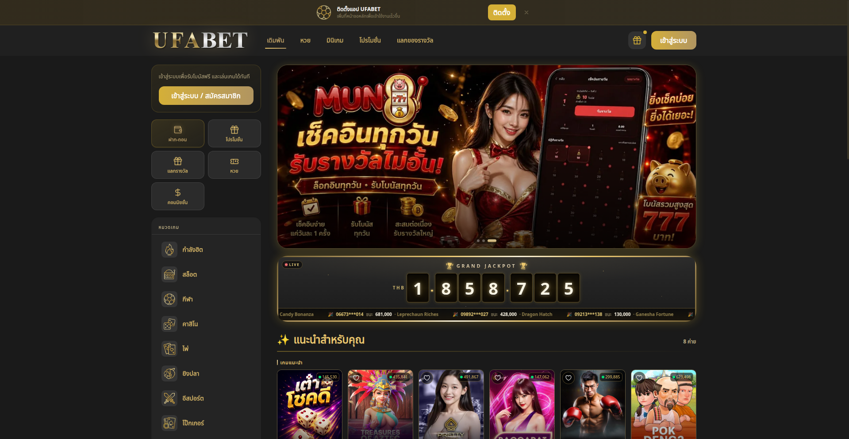  evidence/1915f2f6-34d7-4e3a-9a0a-396cb3a0c654/5c331864-caf6-4bb7-926f-7b66a6dfa9eb/homepage
Capture (date / time / TZ) | 2026-09-24T21:56:07.775865+07:00
SHA-256 evidence hash | 649e8d9f1e1d2ba93f2ab786afc43b8a799c2c45e64f34b5ad39255392b408a1
Capture valid | Yes  Keywords captured: สล็อต  SHA-256 evidence hash: 649e8d9f1e1d2ba93f2ab786afc43b8a799c2c45e64f34b5ad39255392b408a1  Timestamp (full UTC offset): 2026-09-24T21:56:07.775865+07:00  Secure, auditable timestamped search entry. Capture method: SICPADetect system.

mst88.work: Slots
Source where URL was found | SICPADetect (Redirect: mst88.site)
URL of classified site | https://mst88.work/
Status | Confirmed
Confidence | High
Subcategory | Gambling → Slots
Keywords detected | สล็อต
Rationale | Visual evidence: The page shows a gold and black theme with cobweb artwork, hosts holding banknotes, referral tiers of 5, 3 and 2 percent, and game tiles carrying win-rate percentages from 85 to 93.  Functional evidence: The page presents a sign-in button, a registration button, a referral programme, game category links and messaging contact buttons.  Keyword evidence: สล็อต  Domain / URL evidence: The domain mst88.work matches the wordmark MST88 on a different top level domain from the seed domain mst88.site named in the record.
Screenshot | 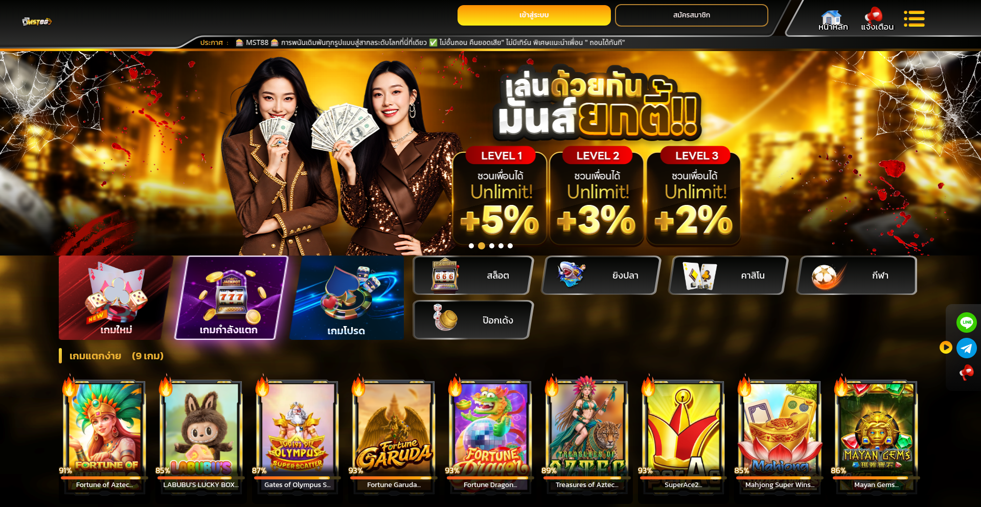  evidence/83300782-d181-473c-9c73-545743887641/4e1f1dc3-5bfb-4b7a-afa7-39b1b0b188e1/homepage
Capture (date / time / TZ) | 2026-10-04T10:37:28.372771+07:00
SHA-256 evidence hash | 8d09881f40bf1a1d98cd2ca48cd41008fccd4c40a7bedd74a6d5dc75c1ac9939
Capture valid | Yes  Keywords captured: สล็อต  SHA-256 evidence hash: 8d09881f40bf1a1d98cd2ca48cd41008fccd4c40a7bedd74a6d5dc75c1ac9939  Timestamp (full UTC offset): 2026-10-04T10:37:28.372771+07:00  Secure, auditable timestamped search entry. Capture method: SICPADetect system.

[NEW RECORD REQUIRED]
Source where URL was found | [NEW RECORD REQUIRED]
URL of classified site | [NEW RECORD REQUIRED]
Status | [NEW RECORD REQUIRED]
Confidence | [NEW RECORD REQUIRED]
Subcategory | [NEW RECORD REQUIRED]
Keywords detected | [NEW RECORD REQUIRED]
Rationale | [NEW RECORD REQUIRED]
Screenshot | [NEW RECORD REQUIRED]
Capture (date / time / TZ) | [NEW RECORD REQUIRED]
SHA-256 evidence hash | [NEW RECORD REQUIRED]
Capture valid | [NEW RECORD REQUIRED]

Appendix A: Subcategory data model
Reference only. Not part of any record. Source: Gambling_Keywords_Full_English_Categories_V1.xlsx · 14 categories · 286 distinct keywords

A.1 Product subcategories
Exactly one is assigned per gambling record, in the Subcategory field. These seven are the only permitted values. general_gambling is a catch-all: assign it only when no other product category scores, meaning the site is confirmed gambling but the product type is not evidenced.
Football Betting  football_betting  21 keywords | พนันบอล · พนันบอลออนไลน์ · แทงบอล · แทงบอลออนไลน์ · พนันฟุตบอล · แทงฟุตบอล · สปอร์ตบุ๊ค · บอลออนไลน์ · ราคาบอล · บอลสเต็ป · บอลเดี่ยว · สเต็ปบอล · แทงบอลชุด · ทีเด็ดบอล · วิเคราะห์บอล · โต๊ะบอล · ล้มโต๊ะบอล · เดิมพันฟุตบอล · เว็บแทงบอล · บอลสเต็ปแม่น · พนันกีฬา
Slots  slots  32 keywords | สล็อต · สล็อตออนไลน์ · เกมสล็อต · เกมสล็อตออนไลน์ · สล็อตแตกง่าย · สล็อตแตกบ่อย · สล็อตแตกหนัก · สล็อตแตกจริง · สล็อตใหม่ · สล็อตเว็บตรง · สล็อตวอเลท · เล่นสล็อต · สล็อตเครดิตฟรี · สล็อตแตกทุกวัน · สล็อตมาแรง · สล็อตยอดนิยม · สล็อตค่ายดัง · สล็อตไม่ผ่านเอเย่นต์ · สล็อต pg · สล็อต joker · สล็อต jili · สล็อต pragmatic · สล็อต xo · สล็อต auto · สล็อตแตกไว · สล็อตฝากถอนออโต้ · สล็อตฝากไม่มีขั้นต่ำ · สล็อตโบนัสแตกหนัก · สล็อตสายฟรี · สล็อตปั่นง่าย · สล็อต RTP สูง · สล็อตคืนกำไร
Casino  casino  14 keywords | คาสิโน · คาสิโนออนไลน์ · คาสิโนสด · คาสิโนสดออนไลน์ · เสือมังกร · รูเล็ต · รูเล็ตออนไลน์ · รูเล๊ต · ไฮโล · ไฮโลออนไลน์ · ไฮโลไทย · หมุนวงล้อโบนันซ่ารายวัน · หมุนวงล้อโบนันซ่า · ปั่นแปะ
Lottery  lottery  20 keywords | หวยออนไลน์ · แทงหวย · ซื้อหวยออนไลน์ · หวยยี่กี · หวยฮานอย · หวยลาว · หวยรัฐบาล · หวยมาเลย์ · หวยจับยี่กี · จับยี่กี VIP · หวยใต้ดิน · หวยออนไลน์จ่ายจริง · เว็บหวย · เว็บแทงหวย · Huay · Huaylan · หวยหุ้น · หวยหุ้นไทย · หวยหุ้นต่างประเทศ · หวยชุด
Playing card  playing_card  12 keywords | ไพ่ · ไพ่ออนไลน์ · ไพ่ ออนไลน์ · ไพ่ป๊อก · ป๊อกเด้ง · ป๊อกเด้งออนไลน์ · แบล็คแจ็ค · แบล็คแจ็คออนไลน์ · โป๊กเกอร์ · โป๊กเกอร์ออนไลน์ · ตีไก่สองใบ · ตีไก่สามใบ
Baccarat  baccarat  11 keywords | บาคารา · บาคาร่า · บาคาร่าออนไลน์ · ไพ่บาคาร่า · บาคาร่าสด · โต๊ะบาคาร่า · บาคาร่าทดลอง · บาคาร่าฟรี · บาคาร่าระบบ AI · บาคาร่าขั้นเทพ · สูตรบาคาร่า
General Gambling  general_gambling  22 keywords | catch-all, lowest priority  พนัน · การพนัน · พนันออนไลน์ · เว็บพนัน · เว็บเดิมพัน · เดิมพัน · เดิมพันออนไลน์ · คาสิโน · คาสิโนออนไลน์ · บ่อน · บ่อนออนไลน์ · เว็บเกมพนัน · เกมพนัน · เว็บเสี่ยงโชค · เสี่ยงโชค · เว็บเกมเงิน · เล่นเงินจริง · เกมได้เงินจริง · เดิมพันกีฬา · พนันกีฬา · พนันบอล · แทงบอล

A.2 Signal tags
Zero or more are assigned per gambling record, in the Signal tags field. A signal tag is never a subcategory. It records how a site operates or markets itself, not what it sells.
Deposit & Withdrawal  deposit_withdrawal  24 keywords | Payment and cash-out mechanics advertised  ฝากถอนออโต้ · ฝากถอนอัตโนมัติ · ฝากถอนเร็ว · ฝากไว · ถอนจริง · ถอนเร็ว · ถอนไม่อั้น · ถอนทุกวัน · ฝากไม่มีขั้นต่ำ · ถอนไม่มีขั้นต่ำ · ฝาก 1 บาท · ฝาก 10 บาท · ฝากเริ่มต้น · ถอนภายใน 1 นาที · ถอนภายใน 30 วินาที · ฝากผ่านวอเลท · Wallet · ทรูวอลเล็ต · วอลเล็ต · พร้อมเพย์ · ระบบออโต้ · ระบบอัตโนมัติ · อัตราการจ่าย · เรทการจ่าย
Promotions  promotions  27 keywords | Free-credit and bonus acquisition offers  เครดิตฟรี · รับเครดิตฟรี · เครดิตฟรีไม่ต้องฝาก · เครดิตฟรีกดรับเอง · แจกเครดิตฟรี · โบนัสฟรี · โบนัสสมาชิกใหม่ · โบนัสแรกเข้า · โบนัสต้อนรับ · โบนัสแตกหนัก · โบนัส 100% · โปรสมาชิกใหม่ · โปรฝากแรก · โปรถอนจริง · โปรคืนยอดเสีย · คืนยอดเสีย · โบนัสรายวัน · โบนัสรายสัปดาห์ · โบนัสรายเดือน · โบนัสแนะนำเพื่อน · โบนัสชวนเพื่อน · โปรคุ้ม · โปรแรง · โปรเด็ด · โปรพิเศษ · ของแถม · กิจกรรมแจกเครดิต
Marketing & Acquisition  marketing_acquisition  25 keywords | Win-rate and payout claims  แตกหนัก · แตกจริง · แตกไม่อั้น · แตกทุกวัน · ทำกำไร · กำไรวันละ · รายได้เสริม · รายได้พิเศษ · สร้างรายได้ · ได้เงินจริง · ถอนเงินจริง · รวยจากมือถือ · เล่นง่าย · ได้จริง · จ่ายจริง · จ่ายหนัก · เข้ากลุ่มฟรี · รับยูสฟรี · สมัครฟรี · สมัครรับโบนัส · สมัครสมาชิก · สมัครวันนี้ · ลุ้นรางวัล · สมาชิกใหม่ · รับทุนฟรี
Affiliate & Agent  affiliate_agent  20 keywords | Affiliate, agent or referral structure  เอเย่นต์ · Agent · Affiliate · ตัวแทน · นายหน้า · ดีลเลอร์ · รับตัวแทน · เปิดยูสเซอร์ · รับคนเล่น · สายงานพนัน · ระบบแนะนำเพื่อน · ค่าคอม · คอมมิชชั่น · รายได้จากการแนะนำ · รับสมัครพาร์ทเนอร์ · Partner · แชร์รายได้ · หารายได้ออนไลน์ · รายได้ไม่จำกัด · ดีลเลอร์สด
Vague-Evasion Terms  vague_evasion  20 keywords | Deliberate avoidance of explicit gambling vocabulary  เกมทำเงิน · เกมออนไลน์ทำเงิน · เกมเศรษฐีออนไลน์ · ค่ายเกมดัง · เกมโบนัสแตก · เกมทุนน้อย · เกมสร้างรายได้ · เว็บทำเงิน · เว็บรายได้เสริม · เกมปั่นเครดิต · ปั่นทุน · ปั่นกำไร · ปั่นเครดิต · รับทุนเล่น · เล่นรับทรัพย์ · สายปั่น · สายทำกำไร · สายฟรี · ปั่นแตก · เกมแตกง่าย
Abbreviations  abbreviations  22 keywords | Provider or network branding  PG · PGSOFT · PP · PRAGMATIC · JILI · JDB · FC · SLOTXO · XO · SA · SEXY · WM · AG · AE · M8BET · BET · WIN · VIP · AUTO · RTP · WALLET · TRUEWALLET
Hashtags  hashtags  21 keywords | Promoted through hashtag campaigns  #สล็อต · #สล็อตแตกง่าย · #สล็อตเว็บตรง · #สล็อตออนไลน์ · #สล็อตแตกหนัก · #เครดิตฟรี · #บาคาร่า · #บาคาร่าออนไลน์ · #คาสิโนออนไลน์ · #พนันบอล · #แทงบอล · #เว็บพนัน · #เว็บตรง · #เว็บตรงไม่ผ่านเอเย่นต์ · #เล่นสล็อต · #แตกง่าย · #แตกหนัก · #ถอนจริง · #ฝากถอนออโต้ · #สล็อตวอเลท · #สล็อตpg

A.3 Matching rules
Thai keyword | Case-sensitive substring match. Thai has no word delimiters, so no boundary test applies.
Latin keyword | Case-insensitive, must sit on a token boundary ([^a-z0-9] or string edge both sides) so BET does not match betterment.
Mixed keyword | Substring match, e.g. สล็อต pg.
Hashtag keyword | Match the full string including #, then strip the # and re-run the remainder against the product categories, so #สล็อต also scores Slots.
Two-letter abbreviations | PG PP FC XO SA WM AG AE count only when the token stands alone or sits at a separator inside a domain stem (pg-slot, slotxo, /pg/). High false-positive risk.
Cross-category collisions | คาสิโน · คาสิโนออนไลน์ resolve to Casino. พนันกีฬา · พนันบอล · แทงบอล resolve to Football Betting. The specific product category always beats the catch-all.

A.4 Heat map axes
Three heat maps are built from this model. Every one shares the same columns, so they read against each other. Cell intensity is a sequential single-hue scale; a zero cell renders as page background with a hairline border, never as the palest fill, so no data stays distinct from low count.
Keyword × subcategory | Rows: top 25 matched keywords (A.1 and A.2). Columns: the 7 product subcategories. Cell: sites matching that keyword within that subcategory.
Signal tag × subcategory | Rows: the 7 signal tags (A.2). Columns: the 7 product subcategories. Cell: site count. Shows which products lean on promotional, payment or evasion language.
Brand cluster × subcategory | Rows: top 20 brand clusters. Columns: the 7 product subcategories. Cell: URL count. Multi-product operators appear as horizontal bands.
Label orientation | Upright on both axes. Long names truncate with an ellipsis and carry the full string in the tooltip; labels are never rotated.
Row / column order | Descending total on each axis.

Fill guide. Status cell: Confirmed · Pending · Dismissed: swap the class to ok, warn or off. Confidence cell: High Medium Low: swap the badge class to g-a, g-c or g-f. No numeric score is ever shown. The report holds ten record blocks; the heading of each carries its title of classification.
SICPADetect · Ministry of Digital Economy and Society, Thailand

